
第二部分 恒定电流
专题2.16 电路图象（提高篇）
一．选择题
1．（6分）（2019湖南师大附中三模）在如图甲所示的电路中，电源电动势为3.0V，内阻不计，L₁、L₂为相同规格的小灯泡，这种小灯泡的伏安特性曲线如图乙所示，R为定值电阻，阻值为7.5Ω．当开关S闭合后（ ）
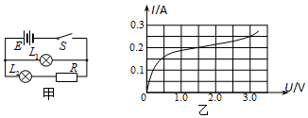
A．L₁的电阻为12Ω B．L₁消耗的电功率为7.5W
C．L₂的电阻为12Ω D．L₂消耗的电功率为0.3W
【参考答案】：AD。
【名师解析】电源电动势为3.0V，内阻不计，路端电压为3V．L₁和两端的电压为3V，由图可知，此时的电流为0.25A，所以电阻值：R₁＝＝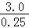＝12Ω，故A正确；由伏安特性曲线可以读出L₁和两端的电压为3V，由图可知，此时的电流为0.25A，L₁消耗的电功率为：P＝UI＝3.0×0.25＝0.75W，故B错误。在乙图上做出电阻R的伏安特性曲线如图，由于R与L₂串联，所以二者的电流值是相等的，由图可以读出，此时二者的电压都是1.5V时，二者电压的和等于3.0V，此时的电流值是0.2A．所以R₂＝＝7.5Ω，故C错误；由C可知，L₂两端的电压为1.5V，电流为0.2A，故L₂消耗的电功率为：P′＝U′•I′＝1.5×0.2＝0.3W，故D正确。
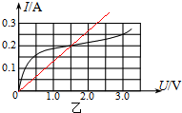
2.（2019北京石景山期末）某小灯泡的一段伏安特性曲线如图所示，当通过灯泡的电流由0.10A变为0.15A时，灯泡的电阻变化了（ ）
3.0
6.0
I/A
U/V
0
0.10
0.15
A．10Ω B．30Ω C．40Ω D．60Ω
【参考答案】. A
【名师解析】灯泡的电流为0.10A时，灯泡两端电压为3.0V，灯泡的电阻为R=U/I=30Ω；灯泡的电流为0.15A时，灯泡两端电压为6.0V，灯泡的电阻为R=U/I=40Ω；灯泡的电流由0.10A变为0.15A时，灯泡的电阻变化了40Ω-30Ω=10Ω，选项A正确。
3.将一电源与一电阻箱连接成闭合回路，测得电阻箱所消耗功率P与电阻箱读数R变化的曲线如图9所示，由此可知( )
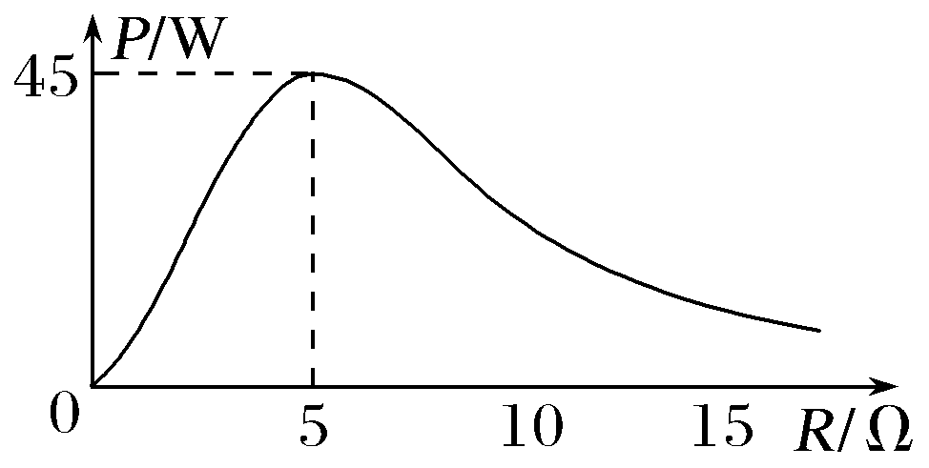
A.电源最大输出功率可能大于45 W B.电源内阻一定等于5 Ω
C.电源电动势为45 V D.电阻箱所消耗功率P最大时，电源效率大于50%
【参考答案】B
【名师解析】 由于题述将一电源与一电阻箱连接成闭合回路，电阻箱所消耗功率P等于电源输出功率。由电阻箱所消耗功率P与电阻箱读数R变化的曲线可知，电阻箱所消耗功率P最大为45 W，所以电源最大输出功率为45 W，选项A错误；由电源输出功率最大的条件可知，电源输出功率最大时，外电路电阻等于电源内阻，所以电源内阻一定等于5 Ω，选项B正确；由电阻箱所消耗功率P最大值为45 W可知，此时电阻箱读数为R＝5 Ω，电流I＝＝3 A，电源电动势E＝I(R＋r)＝30 V，选项C错误；电阻箱所消耗功率P最大时，电源效率为50%，选项D错误。
4.(多选)如图所示，图中直线①表示某电源的路端电压与电流的关系图线，图中曲线②表示该电源的输出功率与电流的关系图线，则下列说法正确的是( )
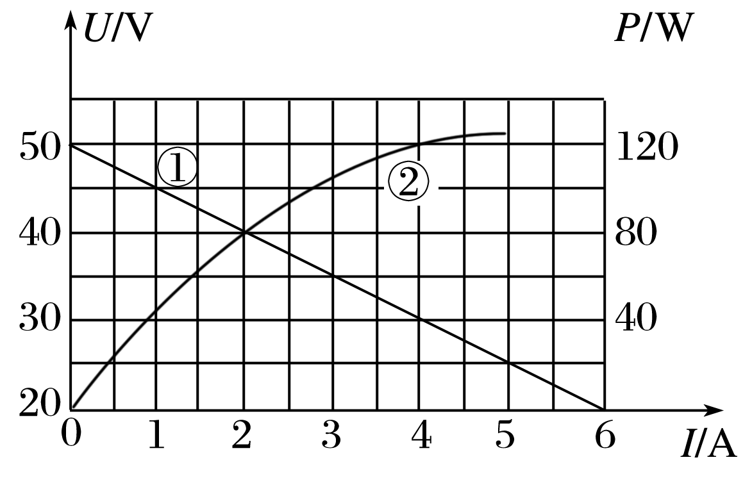
A．电源的电动势为50 V B．电源的内阻为 Ω
C．电流为2.5 A时，外电路的电阻为15 Ω D．输出功率为120 W时，输出电压是30 V
【参考答案】 ACD
【名师解析】 电源的路端电压和电流的关系为：U＝E－Ir，显然直线①的斜率的绝对值等于r，纵轴的截距为电源的电动势，从题图中看出E＝50 V，r＝ Ω＝5 Ω，A正确，B错误；当电流为I₁＝2.5 A时，由回路中电流I₁＝，解得外电路的电阻R_{外}＝15 Ω，C正确；当输出功率为120 W时，由题图中P－I关系图线看出对应干路电流为4 A，再从U－I图线读取对应的输出电压为30 V，D正确.
5．一个用半导体材料制成的电阻器D，其电流I随它两端电压U变化的关系图象如图甲所示，若将它与两个标准电阻R₁、R₂并联后接在电压恒为U的电源两端，3个用电器消耗的电功率均为P，现将它们连接成如图乙所示的电路，接在该电源的两端，设电阻器D和电阻R₁、R₂消耗的电功率分别是P_{D}、P₁、P₂，它们之间的关系为( )
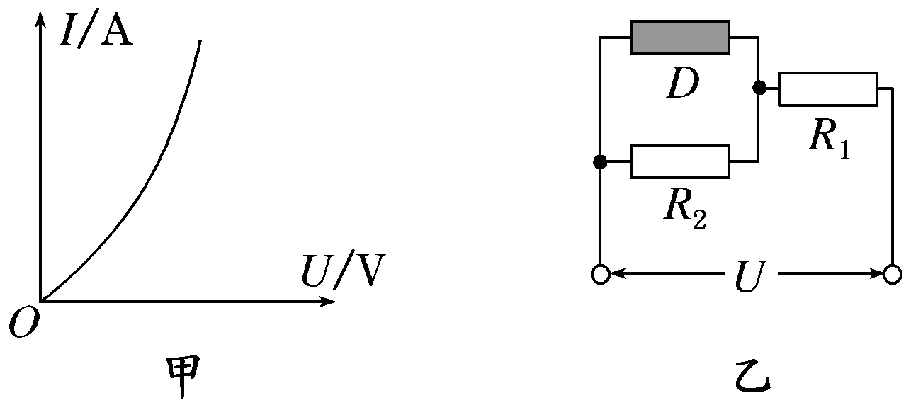
A．P₁＝4P_{D} B．P_{D}＝ C．P_{D}＝P₂ D．P₁＜4P₂
【参考答案】 D
【名师解析】 由于电阻器D与两个标准电阻R₁、R₂并联后接在电压恒为U的电源两端时，三者功率相同，则此时三者电阻相同。当三者按照题图乙所示电路连接时，电阻器D两端的电压小于U，由题图甲可知，电阻器D的电阻增大，则有R_{D}＞R₁＝R₂，而R_{D}与R₂并联，电压相等，根据 P＝，P_{D}＜P₂，C错误；由欧姆定律可知，电流I_{D}＜I₂，又I₁＝I₂＋I_{D}，根据P＝I²R，P₁＜4P₂，按图乙方式连接后，电阻器D的电阻大于R₁，故不能确定P₁等于4P_{D}，A错误，D正确；由于电阻器D与电阻R₂的并联电阻R＜R₁，所以D两端的电压小于 ，且D阻值变大，则P_{D}＜，B错误。
6．如图所示的四个图象中，最能正确地表示家庭常用的白炽灯泡在不同电压下消耗的电功率P与电压平方U²之间函数关系的是( )
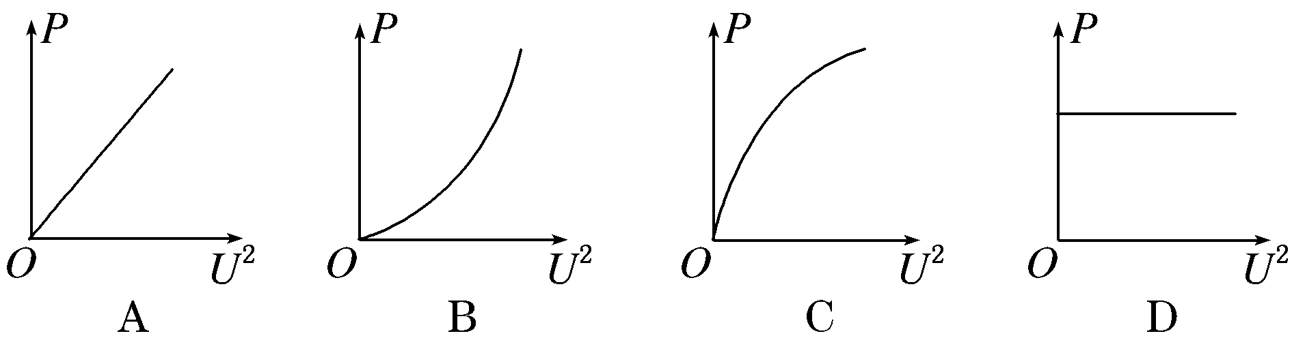
【参考答案】 C
【名师解析】 白炽灯泡为纯电阻，其功率表达式为 P＝，而U越大，灯泡的电阻越大，图象上对应点与原点连线的斜率越小，故选项C正确。
7．(多选)如图甲所示电路，小灯泡通电后其两端电压U随所通过的电流I变化的图线如图乙所示，P为图线上一点，PN为图线的切线，PM为U轴的垂线，PQ为I轴的垂线，下列说法中正确的是( )
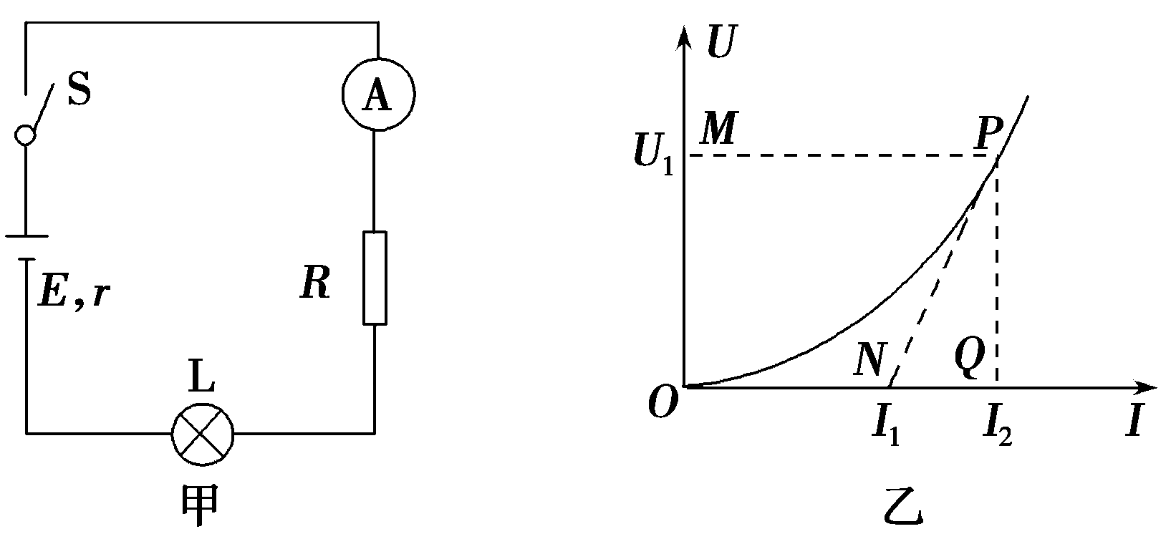
A．随着所通电流的增大，小灯泡的电阻增大
B．对应P点，小灯泡的电阻为R＝
C．在电路中灯泡L两端的电压为U₁时，电阻R两端的电压为I₁R
D．对应P点，小灯泡的功率为图中矩形PQOM所围的面积
【参考答案】 ABD
【名师解析】由欧姆定律知，UI图中任意一点的电阻为该点与坐标原点O的连线的斜率，随着所加电流的增大，小灯泡的电阻增大，选项A正确；对应P点，小灯泡的电阻为O、P连线的斜率，即R＝，选项B正确；对应P点，小灯泡的功率为P＝U₁I₂，即图中矩形PQOM所围的面积，选项D正确；在电路中灯泡L两端的电压为U₁时，通过电阻R的电流为I₂，其两端的电压为I₂R，选项C错误．
8.(多选)如图5所示是电阻R的I－U图象，图中α＝45°，由此得出( )
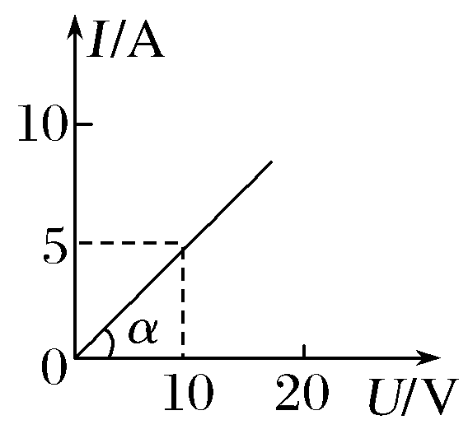
A.通过电阻的电流与两端电压成正比
B.电阻R＝0.5 Ω
C.因I－U图象的斜率表示电阻的倒数，故R＝＝1.0 Ω
D.在R两端加上6.0 V的电压时，每秒通过电阻横截面的电荷量是3.0 C
【参考答案】AD
【名师解析】 由欧姆定律可知通过该定值电阻的电流与电压成正比，选项A正确；电阻R＝＝ Ω＝2 Ω，选项B错误；由于I－U图线中纵横坐标单位长度表示数值不同，所以R≠，选项C错误；在R两端加上6.0 V电压时，I＝＝3 A，每秒通过导体横截面的电荷量q＝It＝3.0 C，选项D正确。
9．[多选](2016·泰安质检)某一热敏电阻其阻值随温度的升高而减小，在一次实验中，将该热敏电阻与一小灯泡串联，通电后其电流I随所加电压U变化的图线如图所示，M为两元件伏安曲线的交点。则下列关于热敏电阻和小灯泡的说法正确的是( )
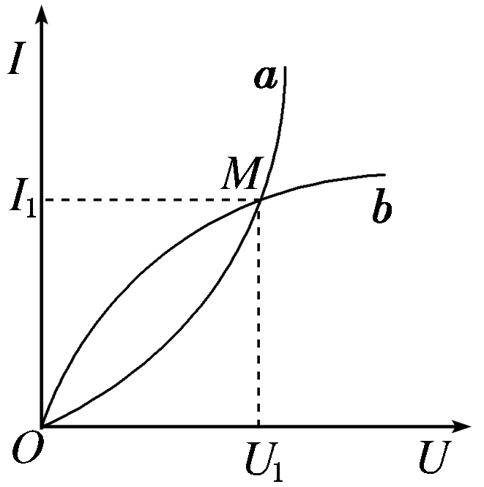
A．图线a是小灯泡的伏安曲线，图线b是热敏电阻的伏安曲线
B．图线b是小灯泡的伏安曲线，图线a是热敏电阻的伏安曲线
C．图线中的M点表示该状态时小灯泡的电阻大于热敏电阻的阻值
D．图线中M点对应的状态，小灯泡的功率与热敏电阻的功率相等
【参考答案】 BD
【名师解析】 小灯泡的灯丝是一个纯电阻，其灯丝温度会随着通电电流的增大而增大，阻值也随着增大，所以图中b是小灯泡的伏安曲线；同理可知，热敏电阻的温度随着通电电流的增大而增大，其阻值会逐渐减小，图线a是热敏电阻的伏安曲线，选项B正确；两图线的交点M表示此状态下两元件不仅电流相同，电压也相同，所以此时两者阻值相同，功率也相同，选项C错误，D正确。
10．如图所示，直线A为电源的UI图线，直线B和C分别为电阻R₁、R₂的UI图线，用该电源分别与R₁、R₂组成闭合电路时，电源的输出功率分别为P₁、P₂，电源的效率分别为η₁、η₂，则( )
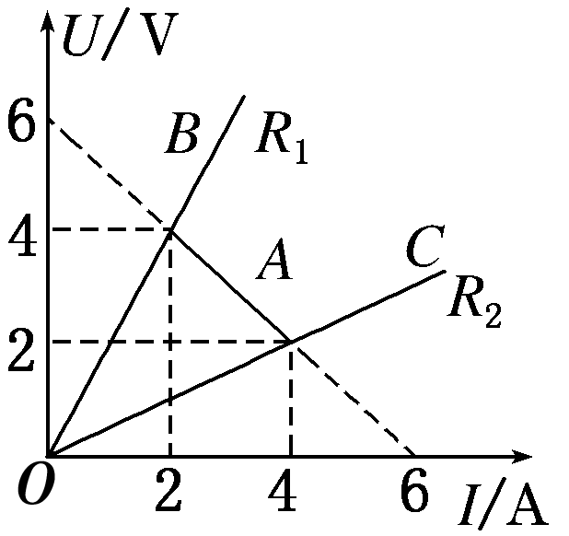
A．P₁>P₂ B．P₁＝P₂ C．η₁>η₂ D．η₁<η₂
【参考答案】BC
【名师解析】 P₁＝U₁I₁＝4×2 W＝8 W，P₂＝U₂I₂＝2×4 W＝8 W，选项A错误，B正确；η₁＝，η₂＝，可得η₁＞η₂，选项C正确，D错误．
11．某同学将一直流电源的总功率P_{E}、输出功率P_{R}和电源内部的发热功率P_{r}随电流I变化的图线画在了同一坐标系上，如图中的a、b、c所示，以下判断正确的是( )
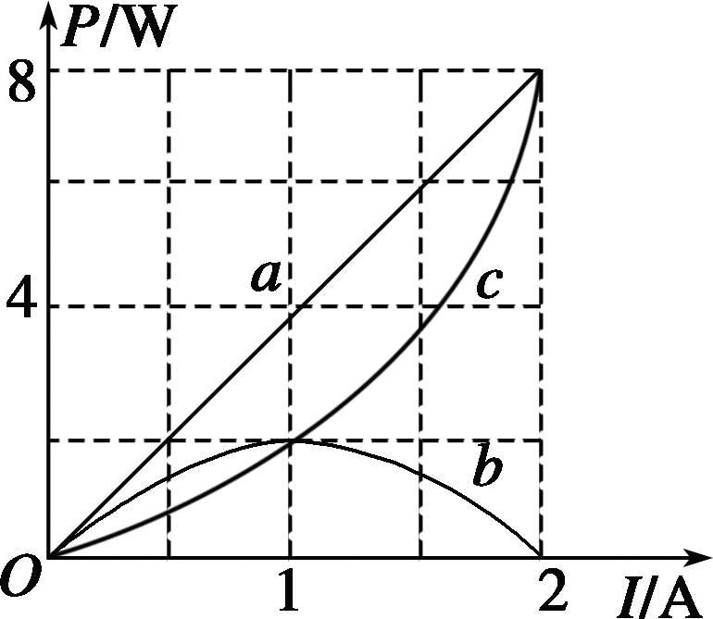
A．直线a表示电源的总功率P_{E}I图线 B．曲线c表示电源的输出功率P_{R}I图线
C．电源的电动势E＝3 V，内阻r＝1 Ω D．电源的最大输出功率P_{m}＝2 W
【参考答案】AD
【名师解析】电源的总功率P_{E}＝EI，直线a表示电源的总功率P_{E}－I图线，选项A正确．电源的输出功率P_{R}＝UI＝(E－Ir)I＝EI－I²r，曲线b表示电源的输出功率P_{R}－I图线，曲线c表示电源内部的发热功率P_{r}－I图线，选项B错误．由直线a的斜率可得电源的电动势E＝4 V，选项C错误．当I＝1 A时，电源的输出功率最大，P_{m}＝2 W，选项D正确．
12.(多选)如图所示，图中直线①表示某电源的路端电压与电流的关系图像，图中曲线②表示该电源的输出功率与电流的关系图像，则下列说法正确的是( )
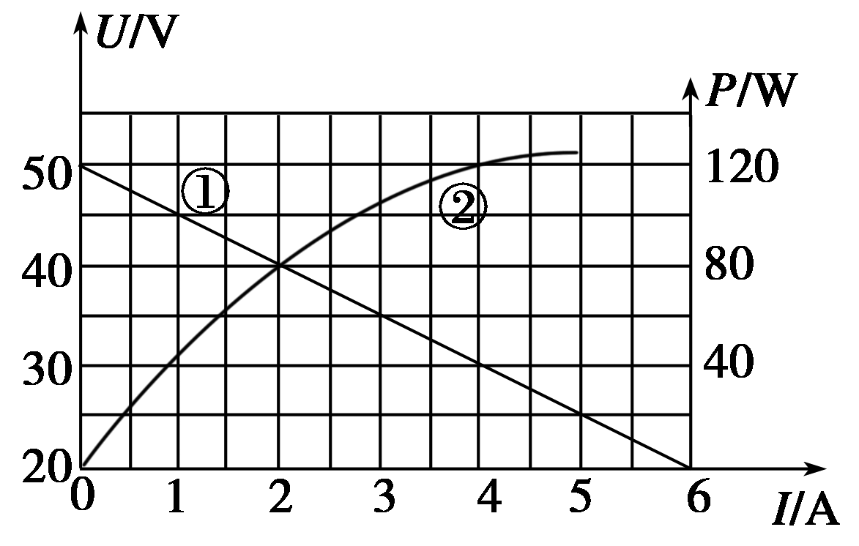
A．电源的电动势为50 V B．电源的内阻为 Ω
C．电流为2.5 A时，外电路的电阻为15 Ω D．输出功率为120 W时，输出电压是30 V
【参考答案】ACD
【名师解析】电源的路端电压和电流的关系为：U＝E－Ir，显然直线①的斜率的绝对值等于r，纵轴的截距为电源的电动势，从题图中看出E＝50 V，r＝ Ω＝5 Ω，A正确，B错误；当电流为I₁＝2.5 A时，由回路中电流I₁＝解得外电路的电阻R_{外}＝15 Ω，C正确；当输出功率为120 W时，由题图中PI关系图线看出对应干路电流为4 A，再从UI图线读取对应的输出电压为30 V，D正确．
13．一个用半导体材料制成的电阻器D，其电流I随它两端电压U变化的关系图象如图甲所示，若将它与两个标准电阻R₁、R₂并联后接在电压恒为U的电源两端，3个用电器消耗的电功率均为P，现将它们连接成如图乙所示的电路，接在该电源的两端，设电阻器D和电阻R₁、R₂消耗的电功率分别是P_{D}、P₁、P₂，它们之间的关系为( )
A．P₁＝4P_{D} B．P_{D}＝ C．P_{D}＝P₂ D．P₁＜4P₂
【参考答案】 D
【名师解析】 由于电阻器D与两个标准电阻R₁、R₂并联后接在电压恒为U的电源两端时，三者功率相同，则此时三者电阻相同。当三者按照题图乙所示电路连接时，电阻器D两端的电压小于U，由题图甲可知，电阻器D的电阻增大，则有R_{D}＞R₁＝R₂，而R_{D}与R₂并联，电压相等，根据 P＝，P_{D}＜P₂，C错误；由欧姆定律可知，电流I_{D}＜I₂，又I₁＝I₂＋I_{D}，根据P＝I²R，P₁＜4P₂，按图乙方式连接后，电阻器D的电阻大于R₁，故不能确定P₁等于4P_{D}，A错误，D正确；由于电阻器D与电阻R₂的并联电阻R＜R₁，所以D两端的电压小于 ，且D阻值变大，则P_{D}＜，B错误。
14.如图所示，图线1表示的导体的电阻为R₁，图线2表示的导体的电阻为R₂，则下列说法正确的是( )
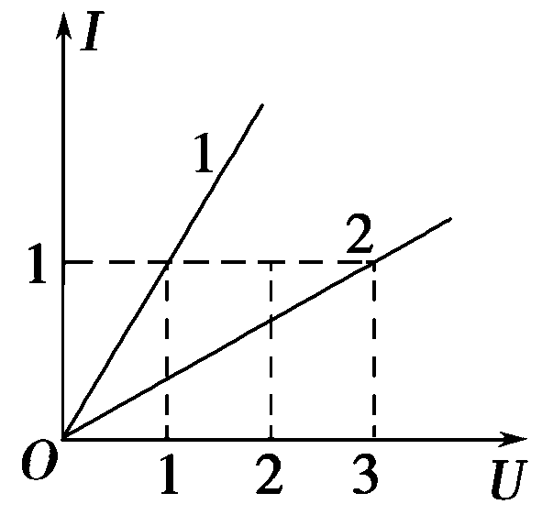
A．R₁∶R₂＝1∶3
B．把R₁拉长到原来的3倍长后电阻等于R₂
C．将R₁与R₂串联后接于电源上，则功率之比P₁∶P₂＝1∶3
D．将R₁与R₂并联后接于电源上，则电流比I₁∶I₂＝1∶3
【参考答案】AC
【名师解析】．在I－U图象中，图象上一点的横坐标与纵坐标的比值等于电阻，由图象可知k₁＝3k₂，则R₂＝3R₁，即R₁∶R₂＝1∶3，故A正确；把R₁拉长到原来的3倍后，横截面积同时变为原来的，根据电阻定律R＝可知，R₁将变为原来的9倍，是R₂的3倍，故B错误；R₁与R₂串联，电流相等，由P＝I²R知，P₁∶P₂＝R₁∶R₂＝1∶3，故C正确；R₁与R₂并联，电压相等，由I＝可知，I₁∶I₂＝R₂∶R₁＝3∶1，故D错误.
15.如图所示，直线a为某电源的路端电压随电流的变化图线，曲线b为小灯泡R两端的电压随电流强度的变化图线，用该电源和该小灯泡R组成的闭合电路，电源的输出功率和电源的内电阻分别是( )
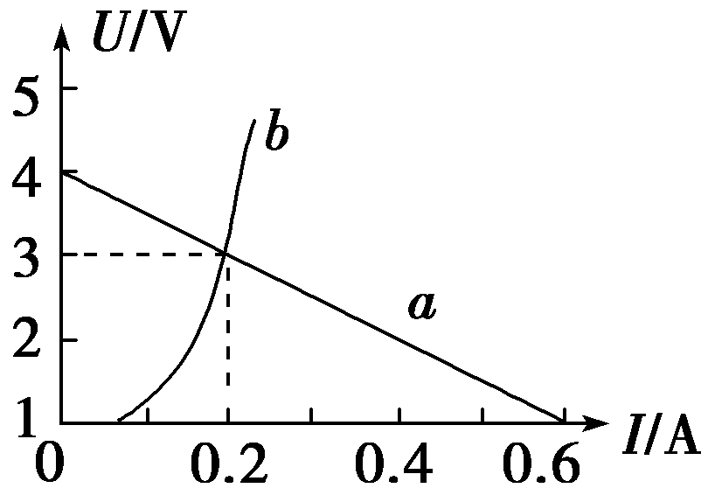
A.0.6 W，5 Ω B．0.6 W， Ω C.0.8 W，5 Ω D．0.8 W， Ω
【参考答案】A
【名师解析】.电源的U－I图象表达式为：U＝E－Ir，则图象斜率的绝对值表示内阻，根据图象可知，电动势E＝4 V，内电阻为r＝ Ω＝5 Ω，两个图线的交点坐标表示路端电压和对应的电流，即路端电压为3 V，电流为0.2 A，故电源的输出功率为：P_{出}＝UI＝3×0.2 W＝0.6 W，故选A.

